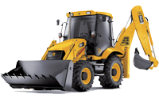
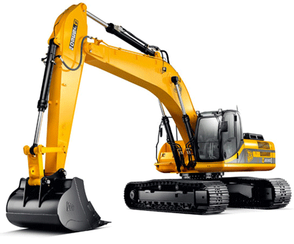
Гринзона
Аренда гусеничных и колесных экскаваторов, бульдозеров,
длинноруких экскаваторов с вылетом стрелы до 18 м.
Гидромолот, гидроножницы, вибропогружатель.
Узкий и планировочный ковш.
Перевозка спецтехники.
тел.: 715-1511

Заявка

Вид техники:
Характер работы:
Стоимость | машино-смены:
Стоимость | доставки / вывоза:
Адрес объекта:
Количество смен:
Если возможно продление, то на сколько:
Дата и время подачи техники:
Порядок оплаты: |  |  | предоплата
Ответственное лицо и телефон Заказчика |  | на объекте:
 |  | менеджера:
ИСПОЛНИТЕЛЬ:  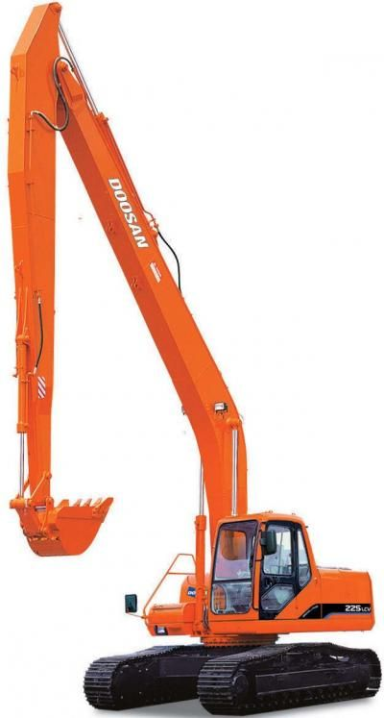  E-mail: greenzona@bk.ru |  |  |  | ЗАКАЗЧИК:  ООО  ИНН:  КПП:  Адрес:  Р/сч.:  К/сч.:  БИК:  Генеральный директор

